课 题： 三个正数的算术－几何平均值及其应用

一、复习：
1、定理1：如果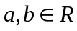，那么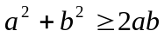（当且仅当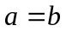时取“=”）
证明：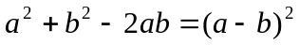
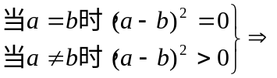
1．指出定理适用范围：
强调取“=”的条件。

2、定理2：如果是正数，那么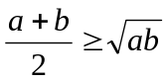（当且仅当时取“=”）
证明：∵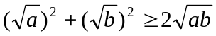 ∴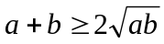
即： 当且仅当时 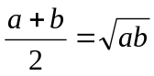
注意：1．这个定理适用的范围：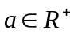；
2．语言表述：两个正数的算术平均数不小于它们的几何平均数。
推论：若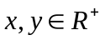，设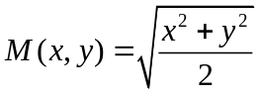 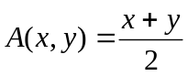 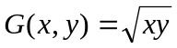
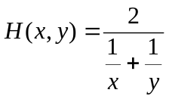 求证：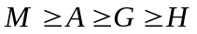

3、定理3：如果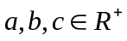，那么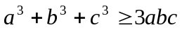（当且仅当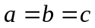时取“=”）
证明：∵
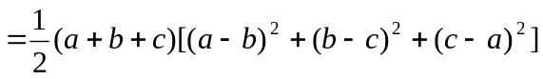
∵ ∴上式≥0 从而
指出：这里 ∵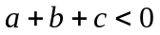就不能保证。
推论：如果，那么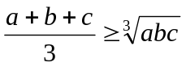。（当且仅当时取“=”）
证明：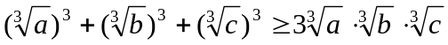
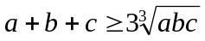
4、算术—几何平均不等式：
①．如果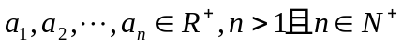 则：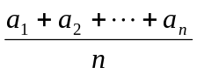叫做这n个正数的算术平均数，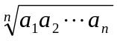叫做这n个正数的几何平均数；
②．基本不等式： ≥（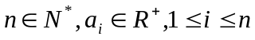）
这个结论最终可用数学归纳法
语言表述：n个正数的算术平均数不小于它们的几何平均数。
③．的几何解释：
以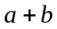为直径作圆，在直径AB上取一点C，过C作弦DD’⊥AB 则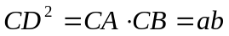，
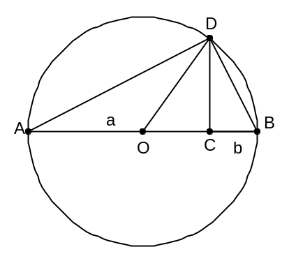
从而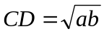，而半径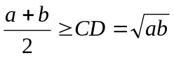。

二、典型例题：
类型一：利用基本不定式证明
例1、设为正数，求证：。

例2．若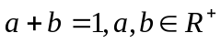 求证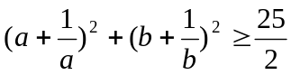

例3.证明下列不定式
（１）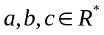，证明：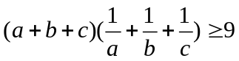
（２），证明：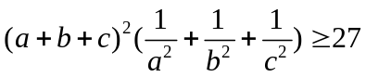
（３），证明：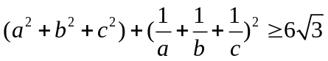

类型二：利用基本不定式求最值问题
重要的结论：
已知x，y,z都是正数，则：
(1)如果积xy是定值P，那么当x=y时，和x+y有最小值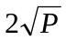；
(2)如果和x+y是定值S，那么当x＝y时，积xy有最大值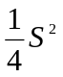。
(3) 如果积xyz是定值P，那么当x=y=z时，和x+y+z有最小值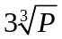；
(4)如果和x+y+z是定值S，那么当x＝y=z时，积xyz有最大值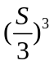;

例4、求解下列各题
（１）当取什么值时，函数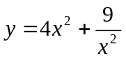有最小值？最小值是多少？
（２）求函数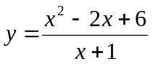（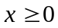）的最小值；
（３）若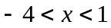，求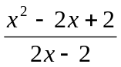的最小值。
（４）若x，y都是正数，且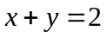，求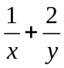的最小值；
（５）已知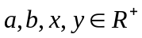且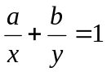，求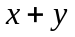的最小值；

（６）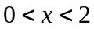，求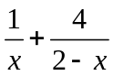的最小值；
（７）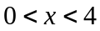，求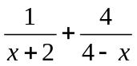的最小值；
（８）设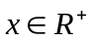且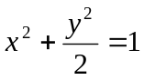，求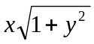的最大值

例５．求解下列各题，求最小值问题
（１）、求函数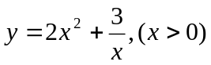的最小值，下列解法是否正确？为什么？
（２）求函数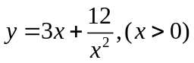的最小值；
（３）求函数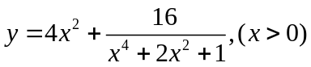的最小值；
（４）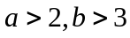，求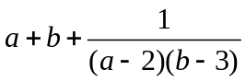的最小值；
（５）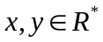，且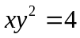，求的最小值

例６．求最大值问题
（１），求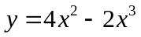的最大值
方法一：导数法
方法二：基本不定式法，注意拼凑
练习：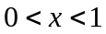，求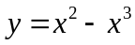的最大值
（２），求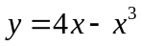的最大值
练习：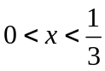，求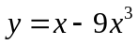的最大值
（３）为锐角，求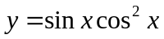的最大值；
（４）半径为ｒ的扇形，当圆心角为多少时，卷起来的圆锥体积最大？

类型三：实际应用问题
例８．边长为１的正方体，在每个角上都剪去同样大小的小正方形，如图，再将其折起成为一个无盖得容器，求小正方形的边长为多少时，容器的容积最大？

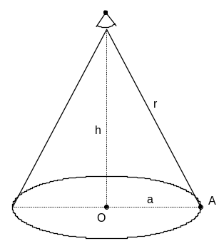
例９、如图，电灯挂在圆桌的正中央上方。假定它与桌面上A点的水平距离是，那么电灯距离桌面的高度等于多少时，A点处最亮？（亮度公式：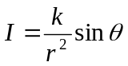，这里为常数，是电灯到照射点的距离，是照射到某点的光线与水平面所成的角）
分析：

练习：
1．求下列函数的最值：
1、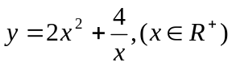 (min=6)
2、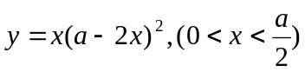 (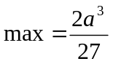)
2．求解下列各题
（1）、时求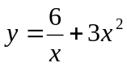的最小值，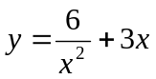的最小值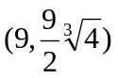
（2）、设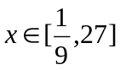，求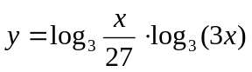的最大值(5)
（3）、若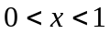, 求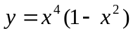的最大值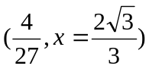
（4）、若且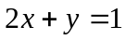，求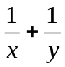的最小值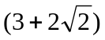
3．若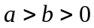，求证：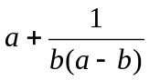的最小值为3
4．制作一个容积为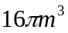的圆柱形容器(有底有盖)，问圆柱底半径和高各取多少时，用料最省？（不计加工时的损耗及接缝用料）
参考答案：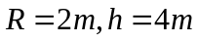
５．某种汽车购买时的费用是10万元，每年的保险费、养路费及汽油费合计为9千元；汽车的维修费平均为：第一年2千元，第二年4千元，第三年6千元，依等差数列逐年递增。问这种汽车使用多少年报废最合算(即年平均费用最少)?
参考答案：这种汽车使用10年报废最合算。

６、设计一幅宣传画，要求画面面积为4840cm²，画面的宽与高的比为λ(λ>1)，画面的上、下各留8cm的空白，左、右各留5cm的空白。怎样确定画面的高与宽尺才，能使宣传画所用纸张面积最小？
参考答案：画面高为88cm，宽为55cm时，能使所用纸张面积最小。

